Уральский государственный технический университет - УПИ

Отчет
по индивидуальной задаче

«Проблема запасов. История одного продавца газет»

Предмет:
Теория Информационных Систем

Студентов группы Фт-23081:
Даренских Дениса
Малик Елены
Щербины Марии

Преподаватель:
Александров Е.А.

Екатеринбург, 2004

Содержание

- Постановка задачи………………………………….................................……3
- Решение задачи……………………………….................................………….6
- Заключение…………………………................................…………………..10

1.Постановка задачи.

История одного продавца газет.
Не только в США миллиардеры начинают свою карьеру с продажи газет; подобные ситуации встречаются и в иных краях. К сожалению, рецепт того, как стать миллиардером, нам неизвестен, и в ожидании, пока кто-нибудь не сообщит его нам, мы отправляемся продавать газеты, не неся слишком больших убытков и даже по возможности обеспечивая себе прибыль, достаточную для того, чтобы вести весьма скромную жизнь.
Для начала расскажем историю про мистера Тёофраста, занимавшегося продажей газет.
Теофраст закупает газеты, которые затем перепродает по франку за номер; сам он платит за них по 0,5 франка, но, когда у него остается нераспроданный товар, на следующий день у него берут эти газеты только по 0,2 франка. Эта система торговли может показаться ненормальной или даже жестокой; однако оптовые торговцы газетами подвластны жестокости владельца типографии, который сам подвластен жестокости собственных поставщиков, которые... но это уже другая история.
Теофраст не может предвидеть удачные дни, и зачастую он даже не в состоянии покрыть убытки. Голод, как говорится, — плохой советчик; однако он часто вынуждает к благоразумию и... к статистическому анализу.
Однажды после особенно тяжелого дня (не стоит уточнять причины) наш приятель делает первый, и большой шаг в познании своего ремесла — он решает завести баланс своей деятельности.
Согласно ежедневным записям прихода — расхода, он никогда не продавал 50 газет или больше, и ему редко удавалось продать 40 или больше; зато не так уж редко удавалось продать 30 или больше и часто — 20 или больше. Ясно, что на продажу влияют политические события или фотографии красоток на первой странице.
Итак, наш герой составляет маленькую табличку (табл. 1) возможных доходов, проставляя количество закупленных и проданных газет только в десятках. На пересечении строки, соответствующей определенному числу закупленных газет, и столбца, соответствующего заданному спросу, стоит возможная прибыль во франках.

Таблица 1
 |  | Спрос
 |  | 0 | 10 | 20 | 30 | 40 | 50
Закупка | 0 | 0 | 0 | 0 | 0 | 0 | 0
Закупка | 10 | -3 | 5 | 5 | 5 | 5 | 5
Закупка | 20 | -6 | 2 | 10 | 10 | 10 | 10
Закупка | 30 | -9 | -1 | 7 | 15 | 15 | 15
Закупка | 40 | -12 | -4 | 4 | 12 | 20 | 20
Закупка | 50 | -15 | -7 | 1 | 9 | 17 | 25

Изучение этой таблички приводит Теофраста в крайнее недоумение. Закупая 50 газет, он может заработать 25 франков, но рискует понести убыток в 15 франков; закупая 20 газет, он может заработать 10 франков, но может понести убыток в 6 франков; единственное средство избежать риска... — не закупать совсем! Но газеты необходимо закупать, если занимаешься их продажей.
Хорошие деловые качества почти всегда сочетаются с умением оценивать обстановку. Наш приятель, обеспокоенный создавшейся ситуацией, решает, что надо поближе изучить положение вещей, и вот демон статистики проникает в его разум, для этого, впрочем, совсем не подготовленный. Вот итог его размышлений:
— Для меня важен заработок не за один день, а за месяц или два или еще больше. А нельзя ли предвидеть заработок за длительный период, если мне закупать ежедневно (кроме исключительных дней, которые можно предвидеть) одно и то же количество газет? Но каким должно быть это количество и как предугадать поведение клиентов?
Вот что, буду-ка я оставаться некоторое время ежедневно до 7 часов вечера, словно я еще не все распродал, а не закрывать киоск сразу после распродажи: буду отмечать не только сбыт, но и все запросы — все равно, удовлетворенные или нет. В случае отказа я попросту любезно извинюсь перед необслуженным клиентом. Наконец, для круглого счета, изучу, что будет происходить в течение 100 дней нормальной продажи.
Надо признаться, что у нашего продавца есть все данные, чтобы стать статистиком или миллиардером. Он обнаружил следующее:

Объем спроса на газеты | 0 | 10 | 20 | 30 | 40 | 50
Число дней, когда имел место такой спрос | 3 | 17 | 37 | 29 | 12 | 2

Предположим, что будущее подобно прошлому; интересно бы вычислить …

Ваша задача предположить, что торговля может осуществляться тремя разными газетами: «Известия», «Правда» и «Spid-инфо». Обобщить решение на произвольную таблицу 1 (свою для каждой газеты) и произвольную стоимость покупки/возврата газеты. Причем покупатели «Правды» никогда не покупают «Spid-инфо», а покупатели
«SPID-инфо», при отсутствии «SPID-инфо», в 30% случаев покупают «Правду» и в 40% случаев покупают «Известия», если они есть. Вычислить каким количеством газет выгоднее торговать 1-ой, 2-я или 3-я и в каком именно сочетании.

2.Решение задачи.

Пусть торговля ведется тремя газетами «Правда», «Speed-инфо» и «Известия». Составим следующие таблицы, в которых частота спроса будут рассматриваться как вероятности:

Распределение спроса на «Правду»
Ежедневный спрос | 0 | 10 | 20 | 30 | 40 | 50
Частота | 3 | 17 | 37 | 29 | 12 | 2
Вероятность | 0,03 | 0,17 | 0,37 | 0,29 | 0,12 | 0,02
Накопленная вероятность | 0,03 | 0,20 | 0,57 | 0,86 | 0,98 | 1

Распределение спроса на «Spid-info»
Ежедневный спрос | 0 | 15 | 30 | 45 | 60 | 75 | 90
Частота | 4 | 15 | 22 | 48 | 7 | 2 | 2
Вероятность | 0,04 | 0,15 | 0,22 | 0,48 | 0,7 | 0,02 | 0,02
Накопленная вероятность | 0,04 | 0,19 | 0,41 | 0,89 | 0,96 | 0,98 | 1,00

Распределение спроса на «Известия»
Ежедневный спрос | 0 | 10 | 20 | 30 | 40 | 50
Частота | 2 | 19 | 35 | 29 | 11 | 4
Вероятность | 0,02 | 0,19 | 0,35 | 0,29 | 0,11 | 0,04
Накопленная вероятность | 0,02 | 0,21 | 0,56 | 0,85 | 0,96 | 1

Решим задачу так называемым методом моделирования, для этого искусственно реализуем «работу» торговца. Для начала введем переменную x.
x – случайное число от 0 до 99, для каждого дня оно будет своим, и оно будет соответствовать накопленной вероятности спроса умноженной на 100. Благодаря нему мы сможем получить значение спроса на газету в определенный день.
Зададим функции ps(x), pp(x) и pz(x) возвращающие значение спроса на газеты в зависимости от переданного этим функциям случайного числа x.
Для реализации алгоритма работы функций ps(x), pp(x) и pz(x) задаются матрицы PS (для «Spid-info»), PP (для «Правды») и PZ (для «Известий»), в которых по столбцам в первой строке пишется значение спроса на экскурсоводов, соответствующее определенному отрезку случайных чисел ‘x’, во второй и третьей соответственно начальное и конечное значение этого отрезка случайных чисел:

Функциям ps(x), pp(x) и pz(x) передается случайное число ‘x’, затем функция обращается соответственно к матрицам PS, PP и PZ и определяет к какому отрезку случайных чисел это число относится, и в зависимости от этого возвращает значение спроса на газеты.
Функции ps(x), pp(x) и pz(x) представимы так:
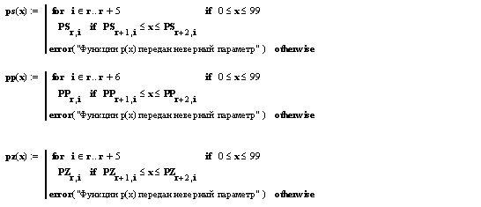

где i – номер столбца матрицы,
r – число с которого начинается нумерация элементов в матрице, первоначально обозначенное как r := ORIGIN - это помощью встроенная переменная пакета Mathcad, определяющая число с которого начинается нумерация элементов в матрице
x – случайное число передаваемое функции.

Зададим функции YS(NS, x), YP(NP, x) и YZ(NZ, x), которые подсчитывают прибыль от продаж каждого вида газет за день, т. е. от продаж «Spid-info», «Правды» и «Известий» соответственно.
В этих функциях работают переменные из двух заглавных букв, где
1-ые буквы:
S – продажа газеты
Z – закупка газеты
R – сдача газеты по сниженной цене
N – объём спроса
2-ая буква – название газеты:
S – «Speed-info»
P – «Правда»
Z – «Известия»

Функция YS(NS, x) работает следующим образом:
Первая строчка считает прибыль с учетом стоимости продажи, закупки, а также сдачи оставшихся газет по сниженной цене, если спрос на газеты был меньше чем их было куплено (т.е. у продавца остались и он их вынужден сдать по заведомо низкой цене). Вторая строчка считает прибыль, если спрос был больше чем закуплено (т.е. продал все газеты которые закупил).

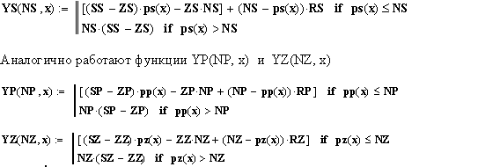

Далее мы вводим функции YP(NP), YS(NS) и YZ(NZ), которые считают уже непосредственную прибыль при конкретном случайно переданном значении накопленной вероятности спроса – x соответственно для газет «Правда», «Spid-info» и «Известия»
Такая функция, для газеты «Правда» реализована так:

Функция работает следующим образом: создается локальная переменная g, действующая только в пределах данного программного блока. С помощью функции rnd(99) выбирается случайное число от 0 до 99, затем это число округляется до целого с помощью функции trunc(x), и наконец выводится значение прибыли при заданном x.
Аналогичным образом были реализованы при вычислении прибыли от продажи газет «Spid-info» и «Известия».

Краткая справка по встроенным функциям MathCad’a:
rnd(n) – данная функция возвращает произвольное число от 0 до n;
trunc(n) – данная функция округляет число до целого значения.
Теперь мы берем и реализуем k = 365 таких дней и посчитаем средние значения функций YP(NP), YS(NS) и YZ(NZ), в зависимости от объема спроса на газеты, записав эти средние значения соответственно в функции G(NP), G(NS) и G(NZ) имеющие вид:
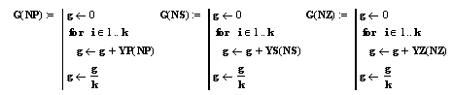
Все эти функции работают так: создается локальная переменная g, действующая только в пределах данного программного блока, затем с помощью стандартного цикла for суммируются для 365-ти дней все значения для функций YP(NP), YS(NS) или YZ(NZ) соответственно, и полученная сумма делится на количество дней.
Теперь нам нужно построить графики этих функций от объема спроса на газеты.
Для газеты «Правда»
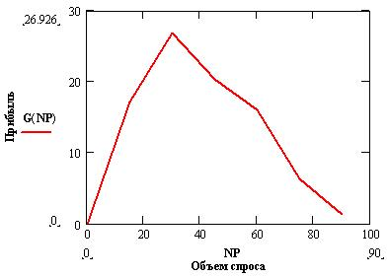

Стоит невооруженным глазом посмотреть на график то становится совершенно очевидно, что максимальная прибыль составит 26,92 франка и достигнута она будет при закупке 30-ти газет.

Для газеты «Spid-info»

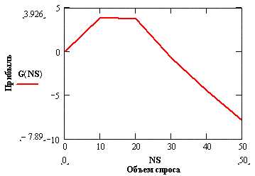

Если приглядеться к этому графику то на нем можно разглядеть точку максимума, которая соответствует максимальной прибыли в 3,92 франка при закупке 10-ти газет «Spid-info».

Для газеты «Известия»
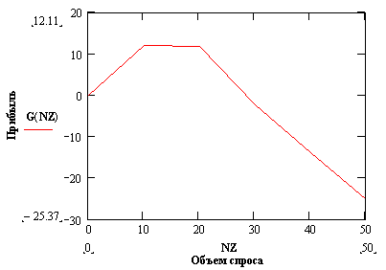

На этом графике также можно заметить незначительные экстремум (если бы красная линия была такой же жирной как на других графиках экстремум был бы не виден, поэтому я сделал его менее ярким, но более понятным), соответствующий максимальной прибыли в 12,11 франка при закупке 10-ти газет «Известия».

Нам осталось только создать функцию, подсчитывающую ежедневную прибыль, но с учетом того, что покупатели при отсутствии «SPID-инфо», в 30% случаев покупают «Правду» и в 40% случаев покупают «Известия», если они есть.
А выглядит эта функция следующим образом:

Мы реализовали эту функцию для случая оптимальной закупки «Spid-info» в 10 экземпляров, которую мы установили на графике G(NS).
Работает функция так:
1)первая строка считает прибыль при условии, что
газеты «Spid-info» хватает, т.е. объем спроса меньше оптимальной закупки в 10 экземпряров.
2)вторая строка считает прибыль при условии, что “Spid-info” не хватает и идет добавка в виде 30% покупающих «Правду» и 40% покупающих «Известия».

В завершение, запишем функцию Y(NP), которая считает уже непосредственную прибыль при конкретном случайно переданном значении накопленной вероятности спроса – x.
Она работает аналогично вышеописанным функциям YP(NP), YS(NS) и YZ(NZ).

Посчитаем среднее значение F(NP), аналогично функциям G(NP), G(NS) и G(NZ) :

Построим график этой зависимости:

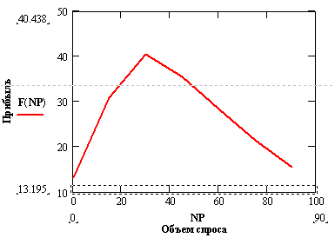

Вывод:
Из графика видно, что наибольшая прибыль составит 40,43 франка при закупке 30-ти газет.

Название денежной единицы условное, если вы предпочитаете определенность, то можете все перевести в у.е.

